**Discovery Tools**

Sistema de Información Web

Servicio nacional de aprendizaje

**Centro de Electricidad, Electrónica y Teleinformática**

Técnico Laboral en Programación de Software

Equipo de Desarrollo:

**Luisanys Paola Granadillo Pereira**

**María Camila Barragán Pantoja**

**Valentina Villa Chacon**

Presentado a:

**Edwin Albeiro Ramos Villamil**

Documento Plan de Proyecto

Bogotá - Colombia

2023

**TABLA DE CONTENIDO**

1. FICHAS TÉCNICAS DEL PROYECTO 3

2. PLANTEAMIENTO DEL PROBLEMA 4

3. OBJETIVOS 4

3.1 Objetivo General – Propósito 4

3.2 Objetivos Específicos 4

4. JUSTIFICACIÓN 4

5. ESTUDIO DE FACTIBILIDAD 4

5.1 Factibilidad Técnica 4

5.2 Factibilidad Económica y Financiera (Fase 2) 4

￼

6. ANTECEDENTES 5

7. MARCO DE REFERENCIA 5

8. DIAGRAMA DE PROCESOS 5

9. CRONOGRAMA DE ACTIVIDADES 5

10. PRESUPUESTO DEL PROYECTO (Fase 2) 6

11. RESULTADOS, ALCANCES E IMPACTOS ESPERADOS 7

12. CONCLUSIONES Y RECOMENDACIONES 7

13. RESUMEN HOJAS DE VIDA 7

14. BIBLIOGRAFIA 7

# FICHAS TÉCNICAS DEL PROYECTO (

|  |  |  |  |  |  |  |
| --- | --- | --- | --- | --- | --- | --- |
| **Informaciòn del Proyecto** | | | | | | |
| **Título del proyecto** | | Discovery Tools | | | | |
| **Entidad beneficiaria** | | Discovery Tools | | | | |
| **Entidad ejecutora** | | Equipo 3 | | | | |
| **Otras instituciones participantes** | | NO APLICA | | | | |
| **Duración del proyecto (Meses)** | | 18 MESES | | | | |
| **Costo Total del proyecto** | | No Aplica | | | | |
|  | |  | | |  | |
| **Lugar de ejecución del proyecto** | **Ciudad** | | **Bogotá** | **Departamento** | | Distrito Capital |
| **Palabras Clave / Keywords** | | | | | | |
| Ferreeléctricos, Sistema de Información, Organización Empresarial, Programación, Economización de Tiempo | | | | | | |
| **Abstract (Máx 10 Líneas)** | | | | | | |
| The main goal of this project is to develop an information system for a hardware store. Nowdays, literacy implies more than knowing how to read and write, also, it referes to the usage of information and communication technologies. To implement and use technologies is to increse the quality of peoples’ lives and to get aid in daily activities through technologies. First, team project need to analyse the enviroment and contexts to identify the needs and requierements of this bussiness. Then, through a deep analysis of the main daily activities of this bussiness the information system will have the data and settings that need and will compose it.  This information system will implement software development with the help of backend development, froentend development, databases, software architecture, frameworks and libraries. | | | | | | |
| **Objetivo General** | | | | | | |
| Desarrollar un Sistema de Información Web Discovery Tools para el apoyo de la venta, compra e inventario del negocio de la Empresa Discovery Tools | | | | | | |
| **Objetivos Específicos** | | | | | | |
| Construir modelo de organización en el inventario de la Empresa  Analizar las Deficiencia en las diferentes actividades de la empresa  Crear un sistema de gestionamiento versátil para los procesos de compra/venta  Gestionar los reportes gráficos e impresos de la Empresa | | | | | | |
| **Justificación** | | | | | | |
| Este proyecto es importante porqué es de suma importancia para empresas pequeñas por su facilidad y minimización de tiempo en las actividades tardias ya que el sistema funciona como apoyo laboral en las diferentes actividades administrativa, tiene varias funciones como recolección de datos referente a al inventario, da a saber que que productos tienen, tipos, cantidades y que no tienen, ademas de una red de recolección de proveedores y productos para el analisís de la compra de inventario y mas que eso un conteo de productos donde si se hace una venta va descontado los productos y al final verficar que cosas se vendieron, cantidades que quedan y productos acabados | | | | | | |

# PLANTEAMIENTO DEL PROBLEMA

Los Procesos en los que se va a intervenir : Inventario, venta y compra de insumos, ya que pedido por la empresa vimos deficiencia en esas areas respecto a que no hay una automatización de los datos y los procesos se hacen de manera mas lenta

# OBJETIVOS

## Objetivo General – Propósito

Desarrollar un Sistema de Información Web para el apoyo de la venta, compra e inventario del negocio de la Empresa Discovery Tools

## Objetivos Específicos

Construir modelo de organización en el inventario de la Empresa

Analizar las Deficiencia en las diferentes actividades de la empresa

Crear un sistema de gestionamiento versátil para los procesos de compra/venta

Gestionar los reportes gráficos e impresos de la Empresa

# JUSTIFICACIÓN

El Sistema permitirá la gestión de los trabajadores como usuarios de la Empresa Discovery Tool. En los Procesos de Inventario donde los Trabajadores Podrán Consultar las cosas que tienen, las cosas que no tienen y las cantidades que hay de los productos (inventario).El Sistema también permitirá la gestión de ventas donde los trabajadores podrán saber los porcentajes de ventas que tienen y que artículos tienen mayor o menor demanda con gráficos y estadísticas. El sistema permitirá la gestión de compra donde los trabajadores podrán verificar los proveedores, precios y envíos de los productos necesarios. Finalmente, facilitará la gestión de reportes gráficos e impresos, necesarios para la toma de decisiones del personal administrativo de la Empresa Discovery Tools.

# ESTUDIO DE FACTIBILIDAD

Realizamos observación de las actividades y deduse que si hace falta un sistema de información y si es factible, ya que es una herramienta fundamental en gestión de administración gracias a su facilidad

## Factibilidad Técnica

En este ambiente es muy factible la Alfabetización Tecnológica ya que se necesita para el creciemiento de la empresa y se facilita el acceso a la información y actualización de datos

## Factibilidad Económica y Financiera (Fase 2)

En el Ambiente Económico si sirve mucho ya que ayuda a comprar precios con diferentes proveedores dando lugar a una manera de recolección de datos mas fácil y organizada donde se puede progresar mejor el proceso de compra de inventario y se ahorra tiempo

# ANTECEDENTES

Discovery Tools Nació hace Trece años, el antiguo propietario era Willian Lopez hasta que el actual propietario Yovanny Forero lo compró, ubicada en Casa Blanca Keneddy. Discovery Tools se dedica a la venta de Ferreteria, Cerrajeria, Electrónicos, Construcción y Hogar, es una tienda minorista con deseos de llegar a ser mayorista

Este proceso se Realizó en la empresa Discovery Tools, el dueño de dicho negocio admitió que si es importante el uso de la tecnología en las actividades de su negocio gracias a la facilidad y el minimo tiempo que toma los sistemas informáticos. Al observar las actividades se vieron deficiencias en algunas areas como el inventario, el dueño nos comentó que la compra del inventari se hacia por medio visual, el momento de mirar que quedaba cierta cantidad de un artículo o no quedaban cantidades de un artículo iba a comprar la mercancía, otro aspecto se miró el tiempo de inventario general, ya que se toma mucho tiempo en hacerlo cosas que afecta al dueño, otro aspecto es la facturación en físico, las facturas físicas se pierden y se le hace complicado al dueño saber que vendió y que no, por eso surguió la idea de establecer un sistema informático para la ayuda del gestionamiento administrativo

# MARCO DE REFERENCIA

# DIAGRAMA DE PROCESOS

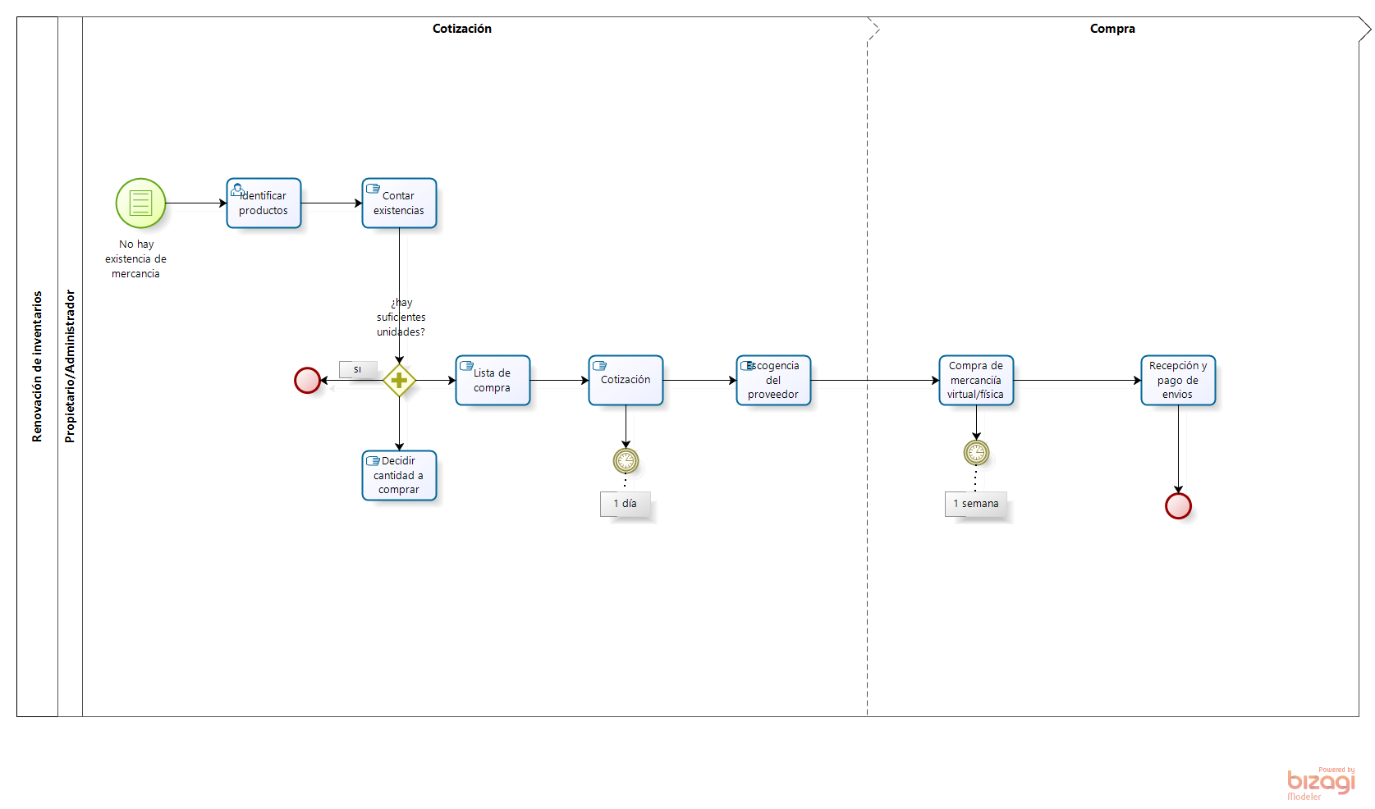

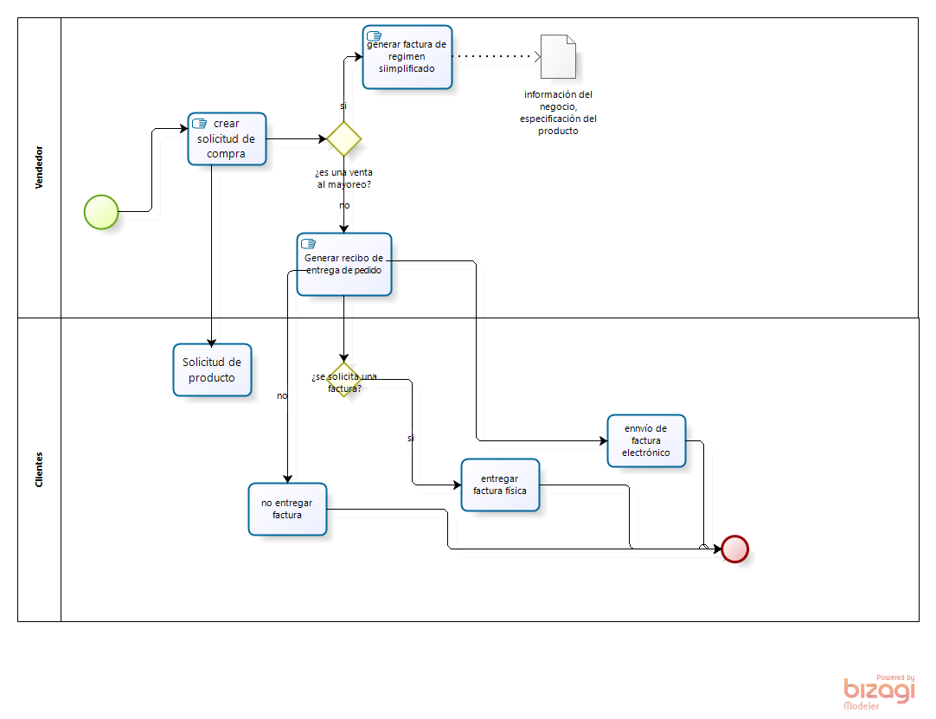

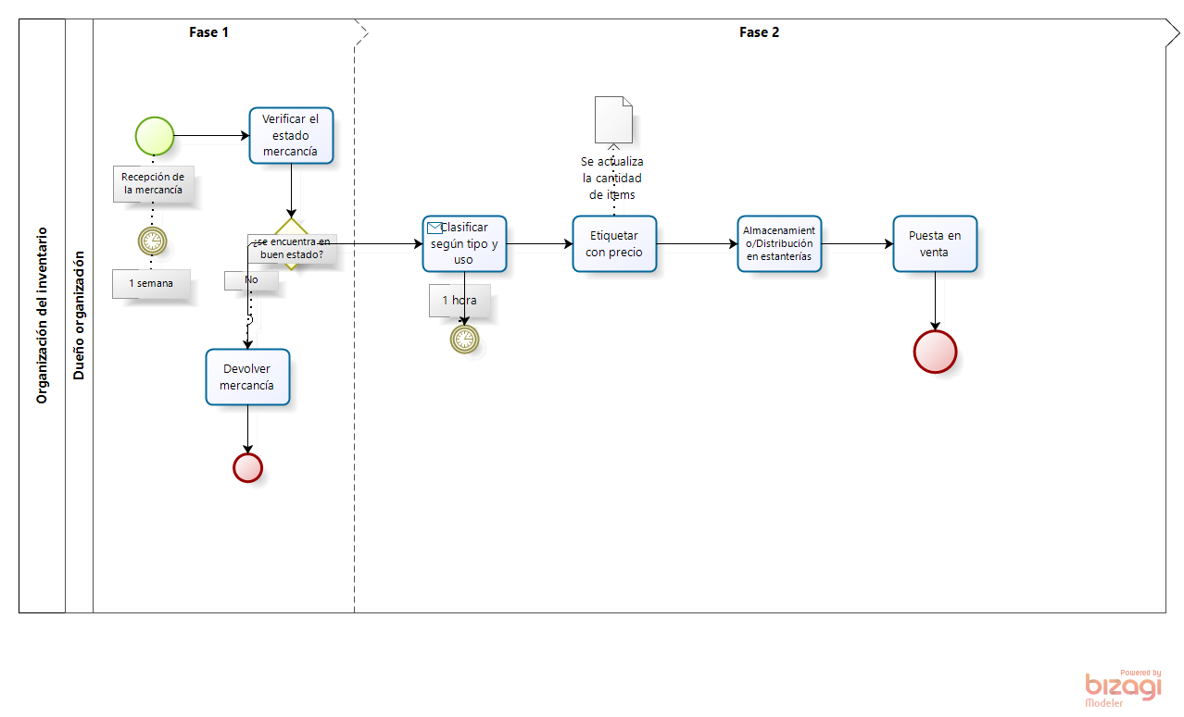.

# CRONOGRAMA DE ACTIVIDADES

|  |
| --- |
| Cronograma de Acitivdades |
| Análisis de la recolección de datos |
| Diagrama de Procesos |
| Documento Proyecto y Presentación |

# PRESUPUESTO DEL PROYECTO (Fase 2)

|  |  |  |  |  |  |  |
| --- | --- | --- | --- | --- | --- | --- |
| **Presupuesto y Fuentes de Financiación (miles de pesos)**  ***Todos los cuadros de presupuesto del proyecto deben estar diligenciados y totalizados*** | | | | | | |
| **RUBROS** | | **EJECUTORES** | | **ENTIDAD BENEFICIARIA** | | **TOTAL** |
| **Efectivo** | **Especie** |
| **Efectivo** | **Especie** |
| **PERSONAL** | |  |  |  |  |  |
| **EQUIPOS1,3** | **COMPRA** |  |  |  |  |  |
| **ARRIENDO** |  |  |  |  |  |
| **USO** |  |  |  |  |  |
| **MATERIALES E INSUMOS** | |  |  |  |  |  |
| **SERVICIOS TÉCNICOS\*** | |  |  |  |  |  |
| **CAPACITACIÓN** | |  |  |  |  |  |
| **VIAJES** | |  |  |  |  |  |
| **SOFTWARE** | |  |  |  |  |  |
| **BIBLIOGRAFÍA** | **SUSCRIPCIONES** |  |  |  |  |  |
| **LIBROS** |  |  |  |  |  |
| **OTROS (DISCRIMINAR)** | |  |  |  |  |  |
| **TOTAL** | |  |  |  |  |  |

Tabla 1: Tabla de Presupuesto del Proyecto

# RESULTADOS, ALCANCES E IMPACTOS ESPERADOS

|  |  |  |  |
| --- | --- | --- | --- |
|  |  | **Alcance** | **Impacto** |
| **No.** | **Resultado** |  |  |
|  |  |  |  |
|  |  |  |  |
|  |  |  |  |

Tabla 2: Matriz de Resultados Vs. Alcances e Impactos esperados

# CONCLUSIONES Y RECOMENDACIONES

# RESUMEN HOJAS DE VIDA

|  |  |
| --- | --- |
| **RESUMEN**  **HOJA DE VIDA** | **<*Espacio para Foto...>*** |
| **Nombres y Apellidos:** |  |
| **Identificación No.** |  |
| **Fecha de Nacimiento** |  |
| **Email:** |  |
| **Descripción del Cargo Actual:** |  |
| **Estudios Realizados:** |  |
| **Perfil Profesional:** |  |
|  | |

Tabla 3: RESUMEN HOJA DE VIDA <Nombre y Apellidos>

# BIBLIOGRAFIA